보고서정의서
시스템명 |  | 작성일 | YYYY.MM.DD
업무명 | 검색관리 | 작성자
보고서ID |  | 보고서명 | 제품별 개발진행실적
보고서 개요
1. 보고서 레이아웃
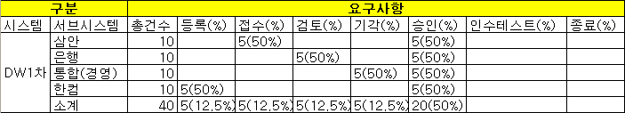

2. 보고서 구성항목

항목명 | 보고서 툴 파일명  [보고서는 솔루션을 사용하는 경우가 대부분이므로 솔루션 특화된 작성 파일이 있는 경우 문서 양식을 커스터마이징하여 사용하도록 한다.] | 입력파라미터 | 상세설명  [보고서 작성에 필요한 로직 처리를 기술한다. 필요시 세부 항목을 분류할 수 있다.] | 관련테이블  [보고서 작성에 필요한 데이터] | 비고

